Инструкция по работе с ПО

1. Для начала работы необходимо запустить программу. Для этого необходимо нажать на ярлык “electron-app.exe” в папке с ПО. 
2. Далее можно работать все данные будут сохранены по адресу (относительно electron-app.exe): resources\app\src\files\DB\Тест 1.xlsx
3. При необходимости поиска определенного студента, взвода или примечания введите его фамилию, взвод или примечание соответственно в окно поиска. 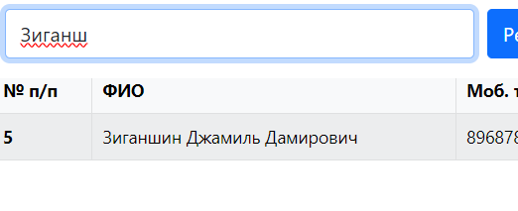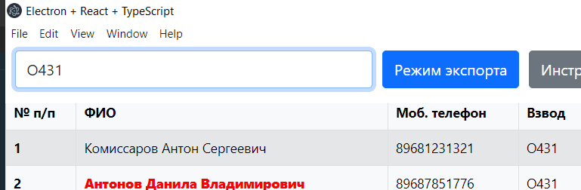

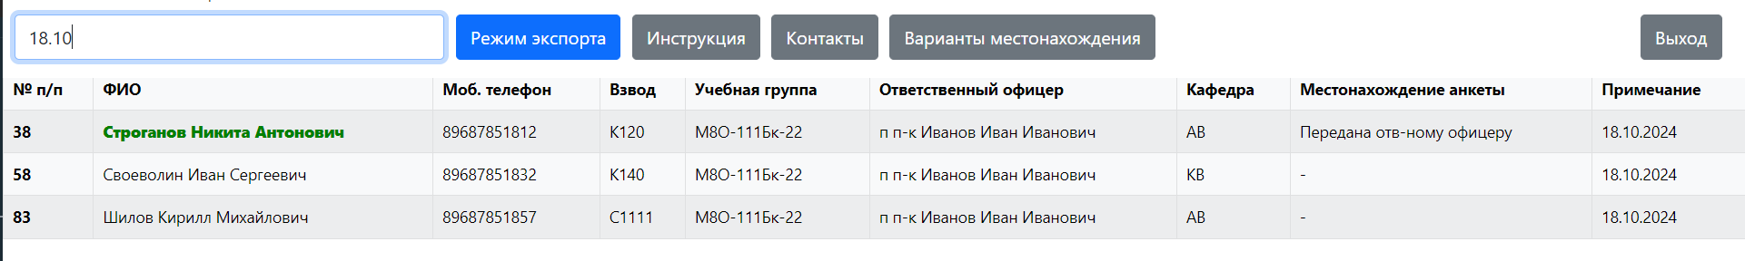

1. При необходимости внести изменения для определенного студента: необходимо кликнуть на определенного студента, внести нужные изменения. Далее нажать кнопку сохранить вернуться назад. Все изменения сохраняются в базу данных автоматически.

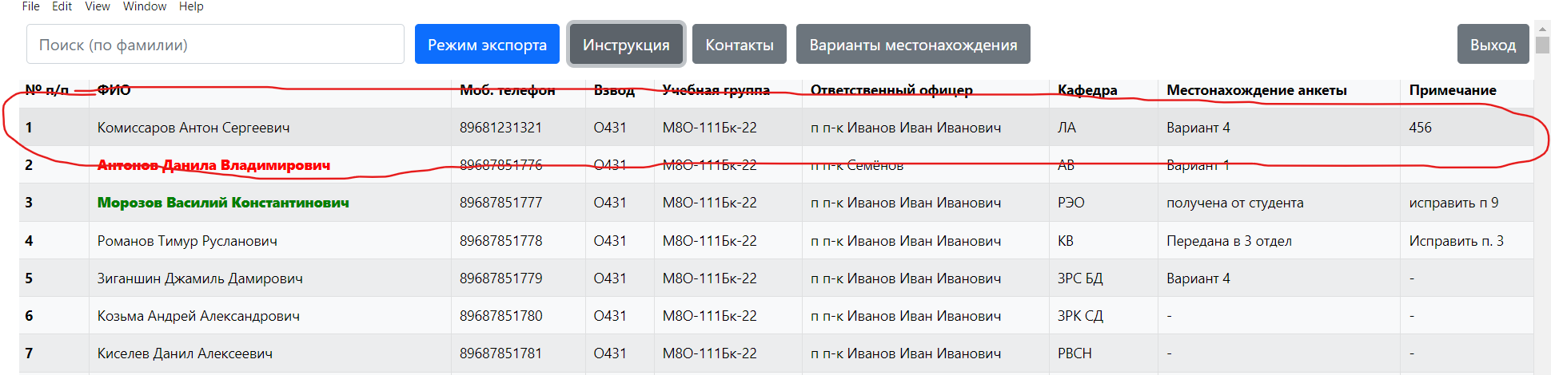

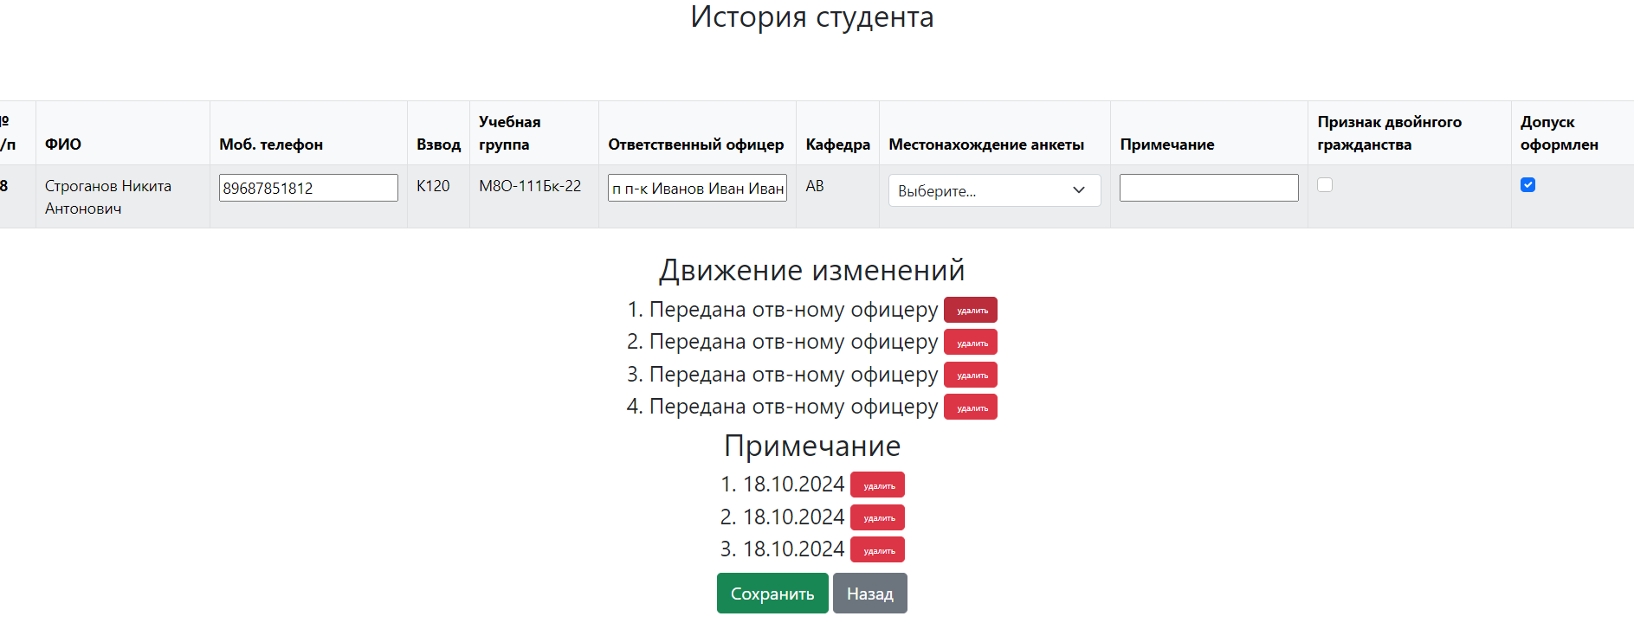

1. База данных сохраняется после нажатия кнопки сохранить. Также по нажатии кнопки выход создастся бэкап. Если выйти из приложения другим способом бэкап не создастся

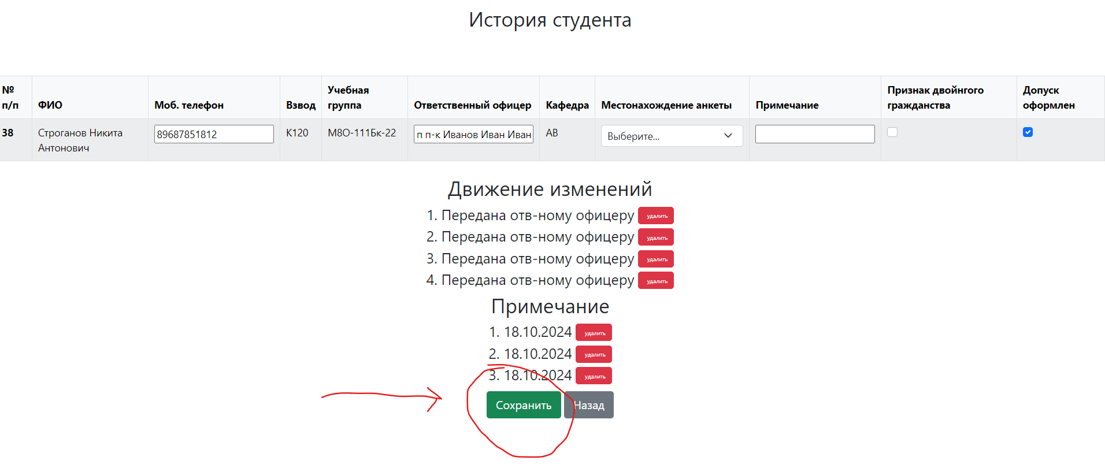 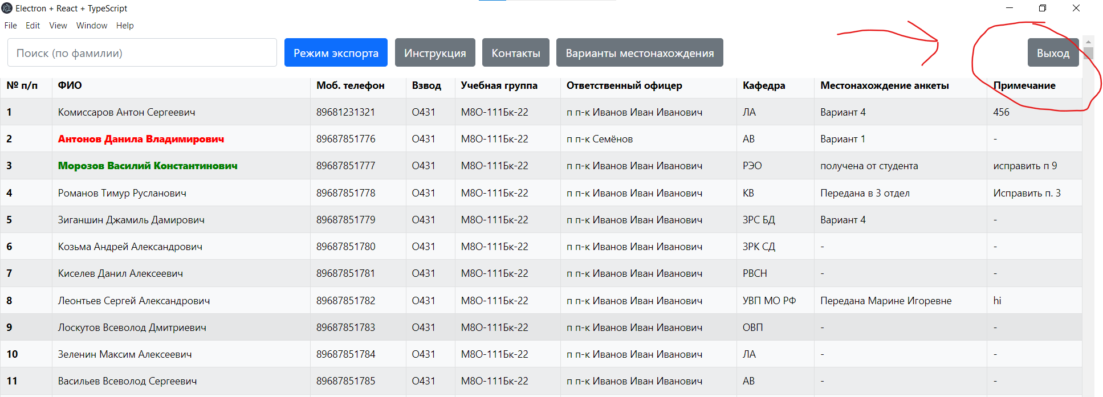

1. При необходимости выгрузки word-файлов по студентам, которые определенным образом сгруппированы, можно перейти в режим экспорта. Выбрать нужные поля и нажать кнопку экспорт. Формируется папка, которая находится по пути:

“ resources\app\src\files\output ”. 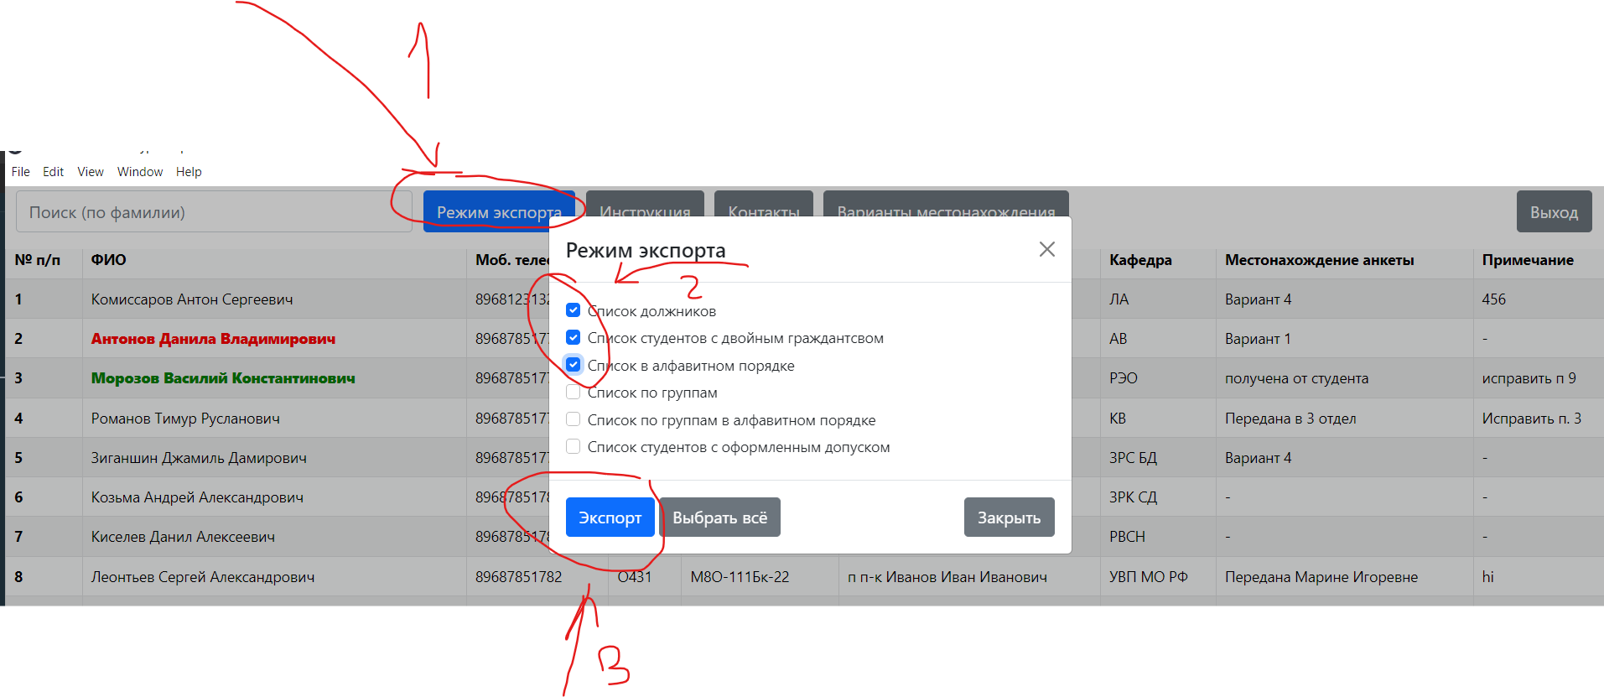

1. При необходимости уточнения какой-либо информации сформирован файл с контактами, который можно открыть кнопкой в верхней части интерфейса. 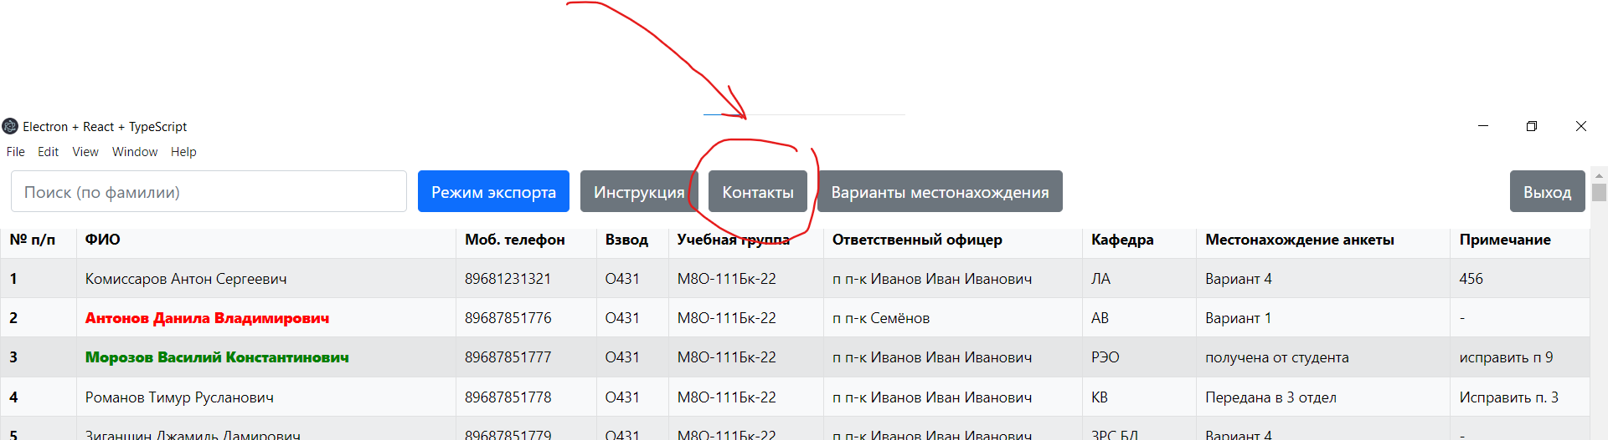
2. Для изменения Вариантов местонахождения анкеты нажмите на кнопку Варианты местонахождения, в открывшемся файле без отступов напишите каждый вариант с новой строки.

